**Módulo Comisiones**

**Boceto de Pantallas / Submenú Catálogos**

**Versión Citibanamex**

16 de julio de 2019

Contenido

**MENÚ PRINCIPAL** 2

**1.** **CONFIGURACIÓN DE PARÁMETROS (Consulta)** 2

**2.** **CONFIGURACIÓN DE PARÁMETROS (Mantenimiento)** 3

**2.1.** **Importe Fijo Anual** 4

**2.2.** **Porcentaje Anual** 5

**2.3.** **Tabla de Rangos** (nuevo boceto) 5

**2.4.** **Parámetros de Cobro** (nuevo boceto) 6

**3.** **FÓRMULAS PENAS CONVENCIONALES (Consulta)** 7

**4.** **FÓRMULAS PENAS CONVENCIONALES (Mantenmiento)** 8

**5.** **TABLA DE RANGOS (Consulta)** 9

**6.** **TABLA DE RANGOS (Mantenimiento)** 10

**7.** **PERSONAS ~~FIDEICOMISO~~ (Consulta)** 11

**8.** **Personas ~~Fideicomiso~~ (Mantenimiento)** 12

**9.** **Personas / Direcciones** 13

**10.** **Grupos de Contratos (Consulta)** 14

**10.1.** **Importe Fijo Anual** 15

**10.2.** **Porcentaje Anual** 15

**10.3.** **Tabla de Rangos** 16

**11.** **Grupos de Contratos (Mantenimiento)** 17

**11.1.** **Importe Fijo Anual** 18

**11.2.** **Porcentaje Anual** 19

**11.3.** **Tabla de Rangos** 19

**MENÚ PRINCIPAL**

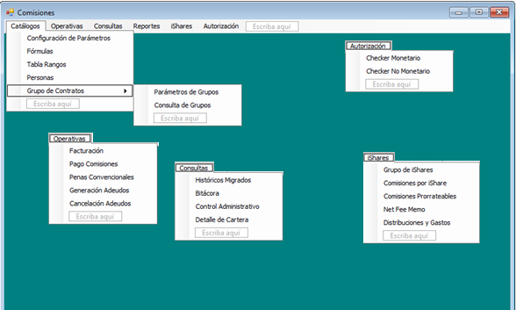

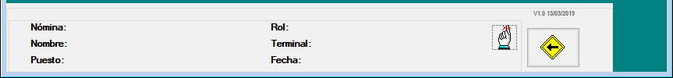

1. **CONFIGURACIÓN DE PARÁMETROS (Consulta)**

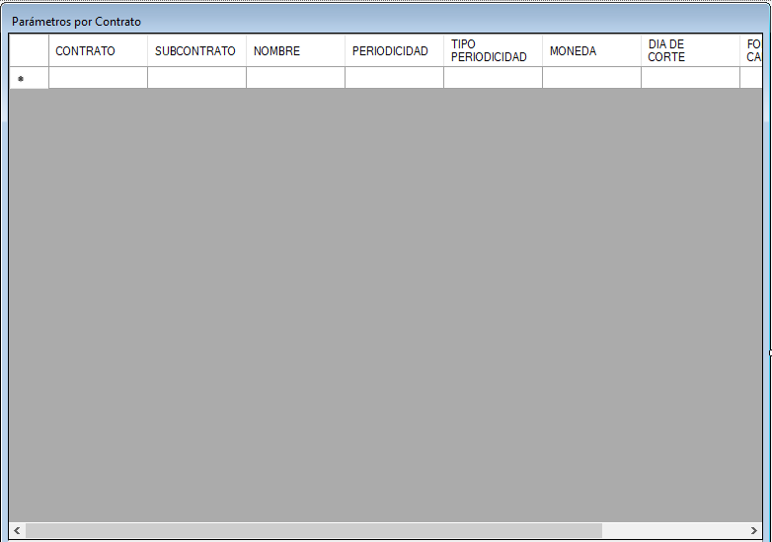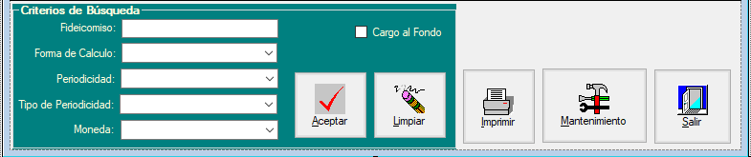

**Funcionamiento**

1. **Criterios de Búsqueda:** Fideicomiso, Forma de Cálculo, Periodicidad, Tipo de Priodicidad, Moneda y Cargo al Fondo. En caso de no existir registros con los criterios proporcionados, mostrar el mensaje: “*No existe información con ese criterio”*
2. **Grid:** Mostrar las siguientes columnas: Contrato, Subcontrato, Nombre, Periodicidad, Tipo de Periodicidad, Moneda, Día de Corte, Forma de Cálculo, Grupo (núm.).
3. **Botón Aceptar:** Realizar la búsqueda, aplicando los criterios proporcionados
4. **Botón Alta**: Mostrar la pantalla 3: Parámetros Generales en blanco.
5. **Botón Limpiar:** Borrar los criterios introducidoas.
6. **Botón Imprimir**: generar un archivo de Excel con el contenido del grid
7. **Botón Mantenimiento**: Mostrar la pantalla 3 Parámetros por Contrato con la información registrada en el Contrato/Subcontrato seleccionado con los criterios de búsqueda y permitir su modificación. Si no se selecciona Contrato/Subcontrato, mostrar la pantalla 3 Parámetros por Contrato con los campos en blanco.
8. **Botón** **Salir**: regresar al Menú Principal
9. **CONFIGURACIÓN DE PARÁMETROS (Mantenimiento)**

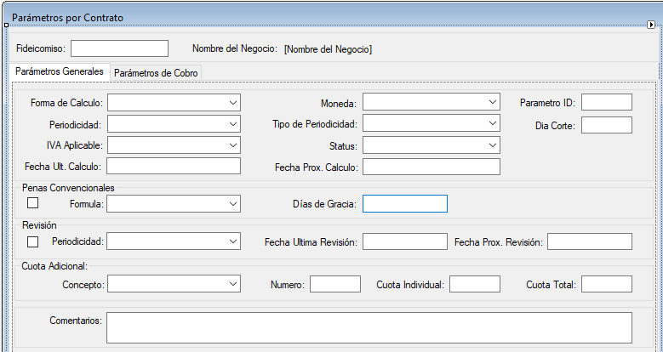

**Funcionamiento**

1. **Fideicomiso:** Cuando se seleccione un fideicomiso en la pantalla anterior, mostrar el número del contrato seleccionado y la información existente.

**Alta**

1. **Forma de Cálculo:** Mostrar lista con las opciones:Importe Fijo Anual, Porcentaje Anual, Tabla de Rangos.
2. **Moneda:** MX, USD y UDIS., validando que UDI´s se seleccione únicamente cuando sea Importe Fijo en el campo Forma de Cálculo.
3. **Parámetro ID:** Mostrar el ID existente o asignar uno nuevo con el botón Aceptar.
4. **Periodicidad:** Mostra lista con las opciones: Mensual, Trimestral, Semestral, Anual, etc.
5. **Tipo de Periodicidad:** Mostrar lista con las opciones: Adelantada y Vencida.
6. **Día de Corte:** Permitir la captura numérica con 2 dígitos sin decimales y validar que sea igual al día de la Fecha de Último Cálculo.
7. **IVA Aplicable:** Mostrar lista con las opciones: 16% y Fronterizo.
8. **Status:** Asignar el status Activo en el Alta y cambiar a Status Cancelado cuando sean modificados los parámetros.
9. **Fecha Último Cálculo:** Permitir la selección y/o captura de la fecha con formato DD/MM/AAAA y validar que sea anterior a la fecha contable del sistema.
10. **Fecha Próximo Cálculo:** Determinar esta fecha a partir de la Fecha de Útimo Cálculo más la Periodicidad, validando que no sea anterior a la fecha contabe del sistema.

**Penas Convencionales**

1. **ChecBox:** Cuando se marque este checkbox, habilitar los campos: Fórmula y Días de Gracia.
2. **Fórmula:** Crear un catálogo de las fórmulas a utilizar para calcular las penas convencionales.
3. **Días de Gracia:** Permitir la captura númérica de 3 dígitos sin decimales.

**Revisión**

1. **ChecBox:** Cuando se marque este checkbox, habilitar los campos: Periodicidad, Fecha Última Revisión y Fecha Próx. Revisión.
2. **Periodicidad:** Mostrar catálogo de periodicidades
3. **Fecha Última Revisión:** Permitir la captura de fecha con formato DD/MM/AAAA y validar que sea anterior a la fecha contable del sistema.
4. **Fecha Próx. Revisión:** Calcular esta fecha a partir de la Fecha Última Revisión más la Periodicidad.

**Cuota Adicional**

1. **Concepto**: mostrar lista con las opciones: Subcuentas, Registros Individuales, Participantes y Otros (catálogo por definir)
2. **Número**: Permitir la captura numérica con 4 dígitos sin decimales
3. **Cuota Individual**: Meprmitir la captura numérica con 4 dígitos más 2 decimales
4. **Cuota Total**: Multiplicar Numero por Cuota Individual.
5. **Comentarios**: Cuadro de texto libre con longitud de 200 caracteres.
   1. **Importe Fijo Anual**

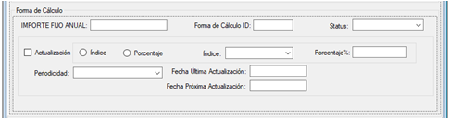

1. **Importe Fijo Anual:** Permitir la captura numérica con 8 dígitos más 2 decimales
2. **Forma de Cálculo ID**: Lo debe asignar el sistema de manera secuencail en el Alta o Modificación de cualquier dato.
3. **Status**: Lo debe asignar el sistema (Activo y Cancelado) debiendo existir únicamente un Activo.

**Actualización**

1. **Checbox:** Cuando se marque este campo, mostrar o habilitar los campos: Índice y Porcentaje, debiendo permitir que únicamente se marque uno de los dos.
2. **Índice:** Habilitar este campo cuando se marque el checkbox Índice y mostrar el catálogo de Indicadores.
3. **Porcentaje %:** Habilitar este campo cuando se marque el checkbox y permitir la captura numérica de 2 dígitos más 2 decimales.
4. **Periodicidad:** Mostrar catálogo de periodicidades
5. **Fecha Última Actualización**: Permitir la captura de fechas con formato DD/MM/AAAA y validar que no sea anterior a la fecha contable del sistema.
6. **Fecha Próxima Actualización**: La debe calcular el sistema a partir de la Fecha de Última Actualización más la periodicidad.
   1. **Porcentaje Anual**

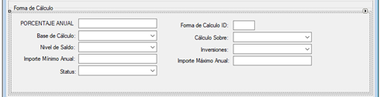

1. **Porcentaje Anual:** Permitir la captura numérica con 2 dígitos más 2 decimales
2. **Forma de Cálculo ID**: Lo debe asignar el sistema de manera secuencail en el Alta o Modificación de cualquier dato.
3. **Base de Cálculo:** Mostrar combo con: Inversiones, Activo y Patrimonio.
4. **Cálculo sobre:** Mostrar combo con: Saldo Promedio y Valor
5. **Nivel de Saldo:** Mostrar combo con: Individual y Global
6. **Inversiones:** Habilitar cuando se seleccione Inversiones en el campo Base de Cálculo y mostrar combo con: Valor en Libros y Valor de Mercado
7. **Importe Mínimo Anual:** Permitir la captura numérica con 8 dígitos y 2 decimales.
8. **Importe Máximo Anual:** Permitir la captura numérica con 8 dígitos y 2 decimales.
9. **Status**: Lo debe asignar el sistema (Activo y Cancelado) debiendo existir únicamente un Activo.
   1. **Tabla de Rangos** (nuevo boceto)

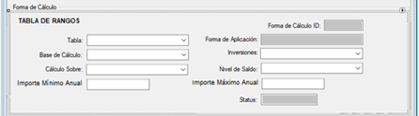

**Funcionamiento**

1. **Tabla de Rangos:** Mostrar lista con las Tablas registradas y permitir la selección de una Tabla.
2. **Forma de Cálculo ID:** Mostrarlo sin permitir su edición. En el Alta o Moficiación, asignar un nuevo ID de Forma de Cálculo con el botón Aceptar.
3. **Forma de Aplicación:** Mostrar esta característica (Por segmento o Por Saldo) de la Tabla seleccionada sin que pueda editarse.
4. **Base de Cálculo:** Mostrar lista con 3 opciones: Patrimonio, Activo e Inversiones. Con la selección de este último, habilitar el campo Inversiones.
5. **Inversiones:** Mostrar lista con 2 opciones: Valor en Libros y Valor de Mercado.
6. **Cálculo sobre:** Mostrar lista con 2 opciones: Saldo Promedio y Valor
7. **Nivel de Saldo:** Mostrar lista con 2 opciones: Individual y Global
8. **Importe Mínimo Anual:** Permitir la captura numérica con 8 dígitos y 2 decimales. (campo agregado).
9. **Importe Máximo Anual:** Permitir la captura numérica con 8 dígitos y 2 decimales. (campo agregado).
10. **Status:** Asignar el Status Activo en el Alta y cambiar el Status a Cancelado al parámetro anterior, en su caso. Mostrar el Status sin permitir su edición.

**Botones**

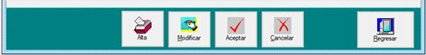

1. **Botón Alta**: Habilitar todos los campos para capturar un nuevo parámetro.
2. **Botón Modificar**: Permitir la edición de los datos.
3. **Botón Aceptar**: Guarda los datos registrados, asigna un ID a los Parámetros Generales y el Status Activo y, en caso de existir un parámetro anterior le cambia el Status a Cancelado, calcula la Fecha de Próximo Cálculo, calcula la Fecha de Próxima Revisión en su caso, calcula la Cuota Total en su caso, asigna un ID a la Forma de Cálculo y el Status Activo, le cambia el Status de la Forma de Cálculo anterior a Cancelado en su caso, calcula la Fecha de Próxima Actualización en su caso, regresa a la pantalla Parámetros por Contrato (Consulta).
4. **Botón Cancelar**: No realizar ningún registro o modificación de datos y regresar a la pantalla Parámetros por Contrato (Grid).
   1. **Parámetros de Cobro** (nuevo boceto)

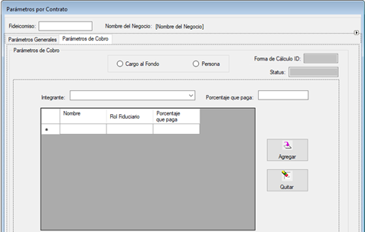

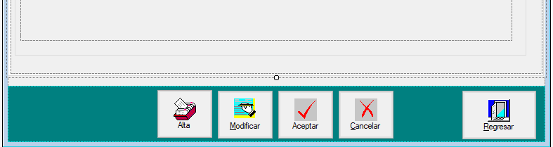

**Funcionamiento**

1. **Fideicomiso:** Mostrar número y nombre del contrato, sin permitir su edición.
2. **Cargo al Fondo:** Cuando se marque este checkbox inhabilitar el resto de los campos.
3. **Persona**: Cuando se marque este checkbox habilitar los campos integrante y Poercentaje que paga, así como los botones Agregar y Quitar. Sólo debe permitir marcar uno de los dos checkbox anteriores.
4. **Parámetros de Cobro ID:**  Lo debe asignar el sistema de manera secuencail en el Alta o Modificación de cualquier dato, sin permitir su edición. (campo agregado)
5. **Status:** Lo debe asignar el sistema y mostrar sin permitir su edición. (campo agregado)
6. **Integrante:** Mostrar los integrantes del fideicomiso.
7. **Porcentaje que paga**: Permitir la captura de 3 dígitos con 2 decimales.
8. **Botón Alta**: Habilitar todos los campos para capturar un nuevo parámetro de cobro.
9. **Botón Modificar**: Permitir la edición de los datos.

**Botones**

1. **Botón Agregar**: incorporar en el grid la persona seleccionada con su porcentaje.
2. **Botón Quitar**: Eliminar del grid la persona seleccionada en el mismo.
3. **Botón Alta**: Habilitar todos los campos para capturar un nuevo parámetro.
4. **Botón Modificar**: Permitir la edición de los datos.
5. **Botón Aceptar**: Guardar los datos registrados, debiendo validar, en el caso de Cobro a Personas, que la suma de los porcentajes sea exactamente el 100.00% y asignar el Status Activo y un nuevo ID, así como cambiar el Status del parámetro anterior a Cancelado, en su caso.
6. **Botón Cancelar**: No realizar ningún registro o modificación de datos y regresar a la pantalla Parámetros por Contrato (Grid).
7. **FÓRMULAS PENAS CONVENCIONALES (Consulta)**

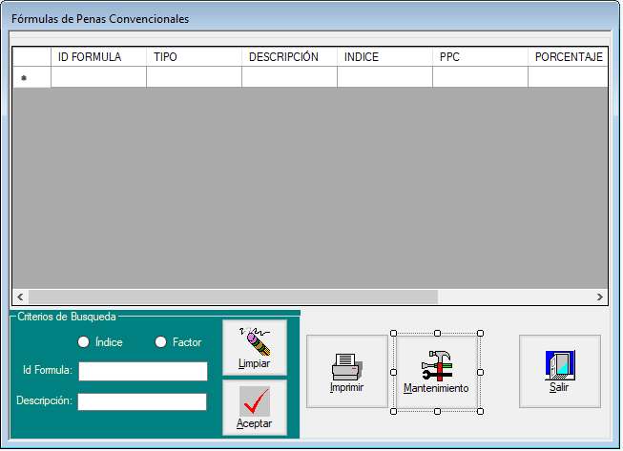

**Funcionamiento**

1. **Criterios de Búsqueda:** Índice o Factor (checkbox excluyentes), ID Fórmula y Descripción.
2. **Botón Limpiar:** Borrar los criterios introducidoas.
3. **Botón Aceptar:** Realizar la búsqueda, aplicando los criterios proporcionados. En caso de no existir registros con los criterios proporcionados, mostrar el mensaje: “*No existe información con ese criterio”*
4. **Grid:** Mostrar las siguientes columnas: ID Fórmula, Tipo (?), Descripción, Índice, PPC (cambiar por Puntos Adicionales o Puntos +), Porcentaje y Status.

**Botones**

1. **Botón Imprimir**: generar un archivo de Excel con el contenido del grid
2. **Botón Mantenimiento**: Mostrar la pantalla Fórmulas Penas Convencionales con la información registrada en la Fórmula seleccionada con los criterios de búsqueda y permitir su modificación. Si no se selecciona Fórmula, mostrar dicha pantalla con los campos en blanco.
3. **Botón** **Salir**: Regresar al Menú Principal
4. **FÓRMULAS PENAS CONVENCIONALES (Mantenmiento)**

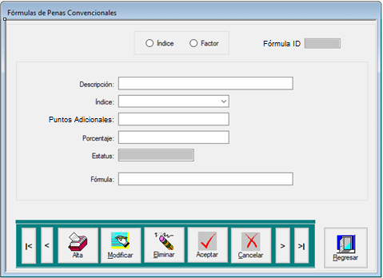

**Funcionamiento**

1. **Checbox Índice:** Cuando se marque este campo, mostrar o habilitar los campos: Descripción, Índice y Puntos Porcentuales, Porcentaje, debiendo permitir que únicamente se marque uno de los dos checkbox.
2. **Checbox Factor:** Cuando se marque este campo, mostrar o habilitar los campos: Descripción, Índice y Porcentaje.
3. **Fórmula ID:** Asignar a cada Fórmula y mostrarlo sin permitir su edición. (campo agregado)
4. **Descripción:** Permitir la captura alfanumérica con 40 caracteres.
5. **Índice:** Mostrar el catálogo de Indicadores.
6. **Puntos Adicionales:** Permitir la captura numérica de 3 dígitos más 2 decimales. (Cambiar la etiqueta, decía Puntos Porcentuales)
7. **Porcentaje:** Habilitar este campo cuando se marque el checkbox Factor y permitir la captura numérica de 2 dígitos más 2 decimales.
8. **Status:** Asignar el Status Activo en el Alta o Modificación y el Status Cancelado en la Eliminación.

**Botones**

1. **Botón Alta**: Habilitar todos los campos para capturar una nueva fórmula.
2. **Botón Modificar**: Permitir la edición de los datos, únicamente cuando no se haya utilizado la fórmula.
3. **Botón Eliminar**: Permitir la eliminación de la fórmula, únicamente cuando no se haya utilizado la fórmula.
4. **Botón Aceptar**: Guardar los datos registrados, debiendo asignar el Status Activo y un nuevo ID o el Status Cancelado, según corresponda.
5. **Botón Cancelar**: No realizar ningún registro o modificación de datos y regresar a la pantalla Fórmulas de Penas Convencionales (Grid).
6. **Botón** **Regresar**: Regresar a la pantalla Fórmulas de Penas Convencionales (Grid).
7. **TABLA DE RANGOS (Consulta)**

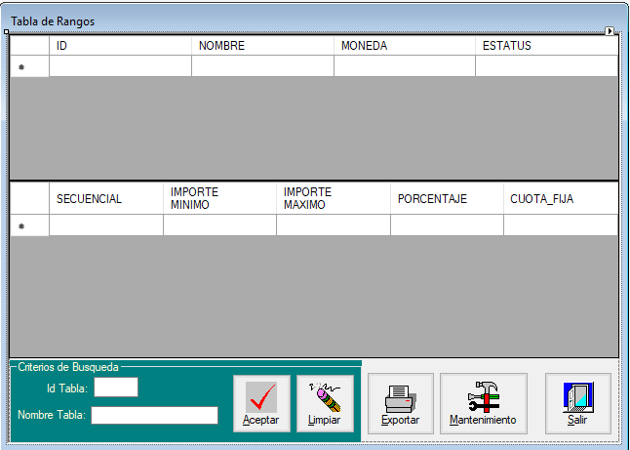

**Funcionamiento**

1. **Criterios de Búsqueda:** ID Tabla y Nombre Tabla
2. **Botón Aceptar:** Realizar la búsqueda, aplicando los criterios proporcionados. En caso de no existir registros con los criterios proporcionados, mostrar el mensaje: “*No existe información con ese criterio”*
3. **Botón Limpiar:** Borrar los criterios introducidoas.
4. **Grid Superior:** Mostrar las Tablas registradas con las siguientes columnas: ID Tabla, Nombre, Moneda y Status.
5. **Grid Inferior:** Mostrar los segmentos de la Tabla seleccionada en el Grid Superior, con las siguientes columnas: Secuencial, Importe Mínimo, Importe Máximo y Porcentaje. (Quitar Cuota Fija).

**Botones**

1. **Botón Exportar**: Generar un archivo de Excel con el contenido del grid. (Homologar las etiquetas de este botón, a veces dice Imprimir y otras dice Exportar)
2. **Botón Mantenimiento**: Mostrar la pantalla Tabla de Rangos (Mantenimiento) con la información registrada en la Tabla seleccionada con los criterios de búsqueda.
3. **Botón** **Salir**: Regresar al Menú Principal (Homologar las etiquetas de este botón, a veces dice Regresar y otras dice Salir)
4. **TABLA DE RANGOS (Mantenimiento)**

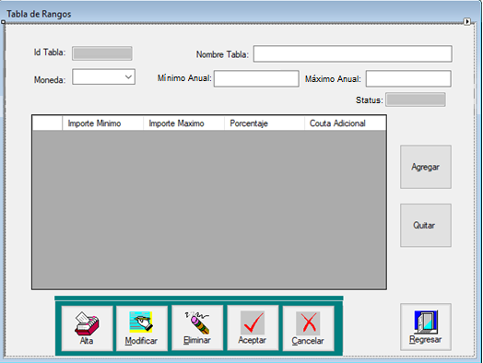

**Funcionamiento**

1. **ID Tabla:** Asignar un ID a cada Tabla y mostrarlo sin permitir su edición.
2. **Nombre Tabla:** Permitir la captura alfanumérica con 40 caracteres.
3. **Moneda:** Mostrar únicamente MN y USD.
4. **Mínimo Anual:** Permitir la captura numérica de 8 dígitos más 2 decimales. (Campo agregado)
5. **Máximo Anual:** Permitir la captura numérica de 8 dígitos más 2 decimales. (Campo agregado).
6. **Status:** Asignar el Status Activo en el Alta o Modificación y el Status Cancelado en la Eliminación y no permitir su edición.

**Botones**

1. **Botón Alta**: Habilitar todos los campos para capturar una nueva Tabla, así como el botón Agregar.
2. **Botón Modificar**: Habilitar todos los campos para modificar la Tabla, así como los botones Agregar y Quitar, debiendo permitir la edición de los datos, únicamente cuando no se haya utilizado la Tabla.
3. **Botón Agregar:** Habilitar una línea de captura en el grid para registrar un rango de la Tabla, debiendo asignar un número secuencial a cada rango y validar lo siguiente:
4. El rango 1 deberá tener invariablemente como valor en el Importe Mínimo, la cantdad de 0.01
5. El Importe Máximo de cada rango, debe ser igual al Importe Mínimo del rango anterior más 0.01, excepto en el rango 1.
6. El Importe Máximo del último rango lo debe asignar el sistema como “En adelante” o “infinito”
7. **Botón Quitar:** Permitir la eliminación de los rangos de una Tabla.
8. **Botón Eliminar**: Permitir la eliminación de la Tabla, únicamente cuando no se haya utilizado.
9. **Botón Aceptar**: Guardar los datos registrados, debiendo validar que se cumplan las reglas mencionadas en el punto 3 anterior y asignar el Status Activo y un nuevo ID a la Tabla o el Status Cancelado, según corresponda.
10. **Botón Cancelar**: No realizar ningunamodificación de datos y regresar a la pantalla Tabla de Rangos (Grid).
11. **Botón** **Regresar**: Regresar a la pantalla Tabla de Rangos (Grid).
12. **PERSONAS ~~FIDEICOMISO~~ (Consulta)**

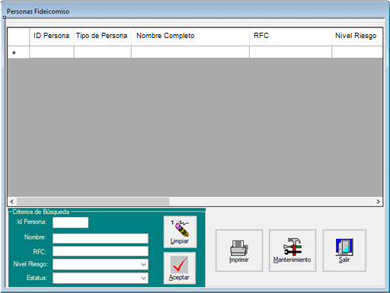

**Funcionamiento**

1. **Criterios de Búsqueda:** ID Persona, Nombre, RFC, Nivel de Riesgo y Estatus.
2. **Botón Limpiar:** Borrar los criterios introducidoas.
3. **Botón Aceptar:** Realizar la búsqueda, aplicando los criterios proporcionados. En caso de no existir registros con los criterios proporcionados, mostrar el mensaje: “*No existe información con ese criterio”*
4. **Grid:** Mostrar las Personas registradas con las siguientes columnas: ID Persona, Tipo de Persona, Nombre Completo (concatenando en el caso de Personas Físicas, los nombres y apellidos), RFC y Nivel de Riesgo

**Botones**

1. **Botón Imprimir**: Generar un archivo de Excel con el contenido del grid.
2. **Botón Mantenimiento**: Mostrar la pantalla Personas (Mantenimiento) con la información registrada en la Persona seleccionada con los criterios de búsqueda.
3. **Botón** **Salir**: Regresar al Menú Principal.
4. **Personas ~~Fideicomiso~~ (Mantenimiento)**

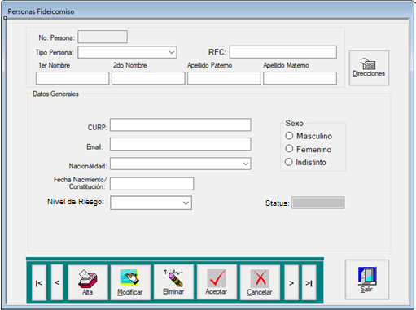

**Funcionamiento**

1. **No. Persona:** Asignar a cada Persona y mostrarlo sin permitir su edición.
2. **Tipo de Persona:** Mostrar lista con las opciones Física y Moral.
3. **RFC:** Permitir la captura y validar el formato: Personas Físicas = 13 caracteres y Personas Morales = 12 caracteres, sin ser dato obligatorios.
4. **Nombre:** Mostrar los campos: Primer Nombre, Segundo Nombre, Apellido Paterno y Apellido Materno cuando se seleccione Persona Física en el campo Tipo de Persona y cuando se seleccione Persona Moral, mostrar un solo campo para Nombre o Razón Social.
5. **CURP:** Mostrar cuando se seleccione Persona Física en el campo Tipo de Persona
6. **Sexo:** Mostrar cuando se seleccione Persona Física en el campo Tipo de Persona y eliminar el checkbox Indistinto.
7. **Email:** Permitir la captura alfanumérica con 100 caracteres, validando que contenga el símbolo @
8. **Nacionalidad:** Mostrar el catálogo de Nacionalidades
9. **Fecha de Nacimiento/Constitución:** Permitir la captura o selección de Fechas
10. **Nivel de Riesgo:** Mostrar lista con las opciones: Bajo, Medio y Alto. (campo agregado)
11. **Status:** Asignar el Status Activo en el Alta o Modificación y el Status Cancelado en la Eliminación y mostrarlo sin permitir su edición. (campo agregado)

**Botones**

1. **Botón Alta**: Habilitar todos los campos para capturar una nueva fórmula.
2. **Botón Modificar**: Permitir la edición de los datos, únicamente cuando no se haya utilizado la fórmula.
3. **Botón Eliminar**: Permitir la eliminación de la fórmula, únicamente cuando no se haya utilizado la fórmula.
4. **Botón Aceptar**: Guardar los datos registrados, debiendo asignar el Status Activo y un nuevo ID o el Status Cancelado, según corresponda.
5. **Botón Cancelar**: No realizar ningún registro o modificación de datos y regresar a la pantalla Fórmulas de Penas Convencionales (Grid).
6. **Botón** **Regresar**: Regresar a la pantalla Fórmulas de Penas Convencionales (Grid).
7. **Botón Direcciones**: Mostrar la pantalla Direcciones.
8. **Personas / Direcciones**

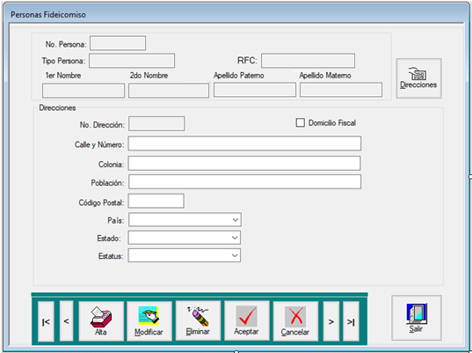

**Funcionamiento**

1. **No. Persona:** Mostrar sin permitir edición.
2. **Tipo de Persona:** Mostrar sin permitir edición.
3. **RFC:** Mostrar sin permitir edición.
4. **Nombre:** Mostrar los campos: Primer Nombre, Segundo Nombre, Apellido Paterno y Apellido Materno cuando se seleccione Persona Física en el campo Tipo de Persona y cuando se seleccione Persona Moral, mostrar un solo campo para Nombre o Razón Social, sin permitir la edición.
5. **No. Dirección:** Asignar consecutivo y mostrar sin ermitir la edición.
6. **Calle y Número:** Permitir la captura alfanumérica con 100 caracteres
7. **Colonia:** Permitir la captura alfanumérica con 80 caracteres
8. **Población:** Permitir la captura alfanumérica con 50 caracteres
9. **Código Postal:** Permitir la captur numérica con 5 caracteres
10. **País:** Mostrar el catálogo de Países
11. **Estado:** Mostrar los Estados registrados en el País seleccionado en el punto anterior.
12. **Status:** Mostrar lista con las opciones Activo y Cancelado.

**Botones**

1. **Botón Alta**: Habilitar todos los campos para capturar una nueva Dirección
2. **Botón Modificar**: Permitir la edición de los datos.
3. **Botón Eliminar**: Permitir la eliminación de la dirección.
4. **Botón Aceptar**: Guardar los datos registrados.
5. **Botón Cancelar**: No realizar ningún registro o modificación de datos y regresar a la pantalla anterior.
6. **Botón** **Regresar**: Regresar a la pantalla anterior.
7. **Grupos de Contratos (Consulta)**

**Pantalla Actual C745**

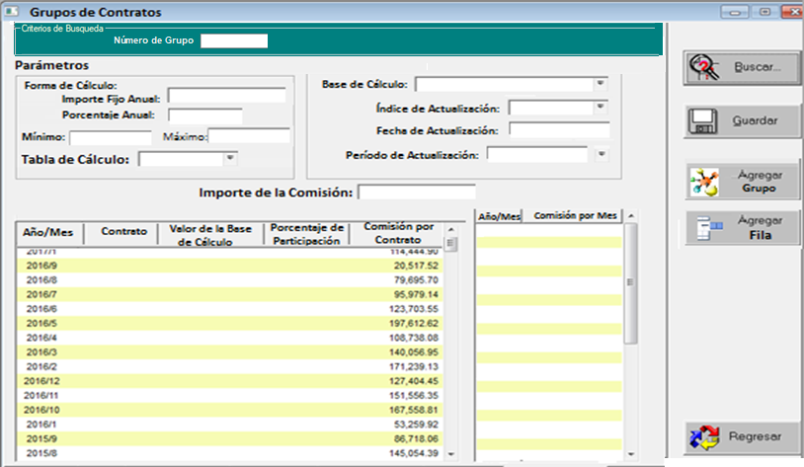

**Pantalla Propuesta C123 (Consulta)**

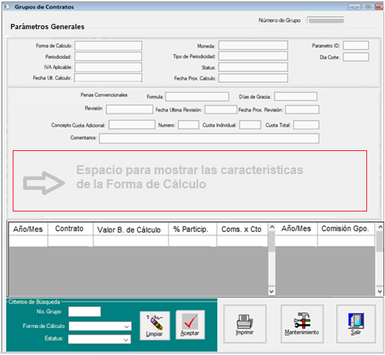

**Parámetros Generales:** Debe tener los siguientes campos que se muestran en la imagen para visualizar los valores registrados en el Grupo seleccionado, incluyendo el detalle de la Forma de Cálculo, sin permitir su edición.

**Grid Izquierda**: Mostrar la información de las comisiones cobradas a cada uno de los contratos que integran el Grupo, con las siguientes columnas:

1. **Año/Mes**: número del mes y año en que se cobró la comisión.
2. **Contrato**: Número del contrato que integra el grupo
3. **Valor B. de Cálculo**: Importe de la base de cálculo sobre la que se calculó la comisión.
4. **% Particip**.: Porcentaje de participación del contrato dentro del grupo.
5. **Coms. X Cto**.: Importe de la comisión que se cobró al contrato.

**Grid Derecha**: Mostrar la información de las comisiones cobradas al Grupo, con las siguientes columnas:

1. **Año/Mes**: número del mes y año en que se cobró la comisión.
2. **Comisión Gpo.**: Importe de la comisión cobrada en ese Año/Mes al Grupo.

**Formas de Cálculo**

* 1. **Importe Fijo Anual**

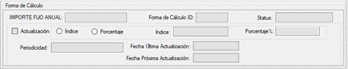

1. **Importe Fijo Anual:** Mostrar el importe registrado con 8 dígitos más 2 decimales
2. **Forma de Cálculo ID**: Mostrar el ID asignado por el sistema de manera secuencail en el Alta o Modificación.
3. **Status**: Mostrar el Status asignado.

**Actualización**

1. **Checbox:** Mostrar el checkbox marcado (Índice o Porcentaje).
2. **Índice:** Mostrar este campo cuando se haya marcado el checkbox Índice.
3. **Porcentaje %:** Mostrar este campo con 2 dígitos más 2 decimales cuando se haya marcado el checkbox Índice.
4. **Periodicidad:** Mostrar la periodicidad registrada.
5. **Fecha Última Actualización**: Mostar esta fecha con formato DD/MM/AAAA.
6. **Fecha Próxima Actualización**: Mostrar ar esta fecha.
   1. **Porcentaje Anual**

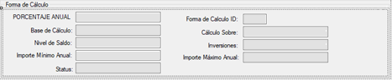

1. **Porcentaje Anual:** Mostrar el porcentaje registrado con 2 dígitos más 2 decimales
2. **Forma de Cálculo ID**: Mostrar el ID asignado.
3. **Base de Cálculo:** Mostrar la opción registrada: Inversiones, Activo o Patrimonio.
4. **Cálculo sobre:** Mostrar la opción registrada: Saldo Promedio o Valor
5. **Nivel de Saldo:** Mostrar la opción registrada: Individual o Global
6. **Inversiones:** Mostrar el valor registrado en este campo: Valor en Libros o Valor de Mercado, en su caso.
7. **Importe Mínimo Anual:** Mostrar el valor registrado con 8 dígitos y 2 decimales, en su caso.
8. **Importe Máximo Anual:** Mostrar el valor registrado con 8 dígitos y 2 decimales, en su caso.
9. **Status**: Mostrar el Ststus asignado.
   1. **Tabla de Rangos**

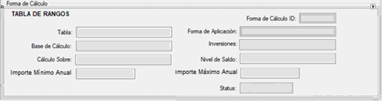

1. **Tabla de Rangos:** Mostrar el ID de la Tabla registrada, en su caso.
2. **Forma de Cálculo ID:** Mostrar el ID asignado a la Forma de Cálculo, sin permitir su edición.
3. **Forma de Aplicación:** Mostrar esta característica de la Tabla (Por segmento o Por Saldo), sin que pueda editarse.
4. **Base de Cálculo:** Mostrar la opción regiatrad: Patrimonio, Activo o Inversiones.
5. **Inversiones:** Mostrar, en su caso, la opción registrad: Valor en Libros o Valor de Mercado.
6. **Cálculo sobre:** Mostrar la opción registrada: Saldo Promedio o Valor
7. **Nivel de Saldo:** Mostrar la opción registrada: Individual o Global
8. **Importe Mínimo Anual:** Mostrar el importe registrado con 8 dígitos más 2 decimales.
9. **Importe Máximo Anual:** Mostrar el importe registrado con 8 dígitos más 2 decimales.
10. **Status:** Mostrar el Status asignado: Activo o Cancelado.

**Botones**

1. **Botón Imprimir**: Generar un archivo de Excel con el contenido de los 2 grids.
2. **Botón Mantenimiento**: Mostrar la pantalla Personas (Mantenimiento) con la información registrada en el Grupo seleccionado con los criterios de búsqueda.
3. **Botón** **Salir**: Regresar al Menú Principal.
4. **Grupos de Contratos (Mantenimiento)**

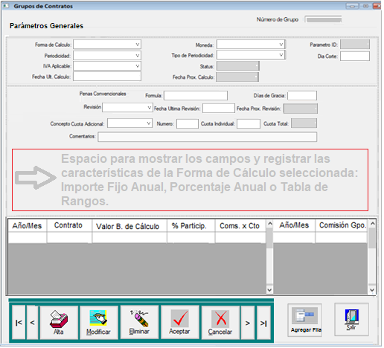

**Parámetros Generales:** Debe tener los siguientes campos que se muestran en la imagen para registrar o modificar los valores (parámetros) aplicables a los contratos del Grupo, incluyendo el detalle de la Forma de Cálculo.

**Funcionamiento**

1. **Número de Grupo**

* **Alta:** Con el botón Alta, mostrar todos los campos en blanco para la captura de los parámetros, así como el grid con la primera fila habilitada para la captura de por lo menos un contrato.
* **Modificar:** Cuando se seleccione un Grupo en la pantalla de consulta, mostrar el número del grupo seleccionado y la información existente.

1. **Forma de Cálculo:** Mostrar lista con las opciones:Importe Fijo Anual, Porcentaje Anual, Tabla de Rangos.
2. **Moneda:** MX, USD y UDIS., validando que UDI´s se seleccione únicamente cuando la Forma de Cálculo sea Importe Fijo.
3. **Parámetro ID:** Asignar un ID secuencial por grupo en el alta con el botón Aceptar o mostrar el ID existente cuando sea modificación, sin permitir su edición.
4. **Periodicidad:** Mostrar lista con las opciones: Mensual, Trimestral, Semestral, Anual, etc.
5. **Tipo de Periodicidad**: Mostrar lista con las opciones: Adelantada y Vencida.
6. **Día de Corte:** Permitir la captura numérica con 2 dígitos sin decimales y validar que sea igual al día de la Fecha de Último Cálculo.
7. **IVA Aplicable:** Mostrar lista con las opciones: 16% y Fronterizo.
8. **Status:** Asignar el status Activo en el Alta y cambiar a Cancelado en la Modificación.
9. **Fecha Último Cálculo:** Permitir la selección y/o captura de la feche con formato DD/MM/AAAA y validar que sea anterior a la fecha contable del sistema.
10. **Fecha Próximo Cálculo:** Calcular esta fecha a partir de la Fecha de Útimo Cálculo más la Periodicidad, validando que esta fecha no sea anterior a la fecha contable del sistema.

**Penas Convencionales**

1. **ChecBox:** Cuando se marque este checkbox, mostrar y/o habilitar los campos: Fórmula y Días de Gracia.
2. **Fórmula:** Crear un catálogo de las fórmulas a utilizar para calcular las penas convencionales.
3. **Días de Gracia:** Permitir la captura númérica de 3 dígitos sin decimales.

**Revisión**

1. **ChecBox:** Cuando se marque este campo, habilitar: Periodicidad, Fecha Última Revisión y Fecha Próx. Revisión.
2. **Periodicidad:** Mostrar catálogo de periodicidades.
3. **Fecha Última Revisión:** Permitir la captura de fecha con formato DD/MM/AAAA y validar que sea anterior a la fecha contable del sistema.
4. **Fecha Próx. Revisión:** Calcular esta fecha a partir de la Fecha de Última Revisión más la Periodicidad.

**Cuota Adicional**

1. **Concepto**: Mostrar lista con las opciones: Subcuentas, Registros Individuales, Participantes y Otros (catálogo por definir)
2. **Número**: Permitir la captur numérica con 4 dígitos sin decimales
3. **Cuota Individual**: Permitir la captur numérica con 4 dígitos más 2 decimales
4. **Cuota Total**: Calcukar este importe multiplicando el Numero por la Cuota Individual.
5. **Comentarios**: Cuadro de texto libre con longitud de 200 caracteres.

**Formas de Cálculo**

* 1. **Importe Fijo Anual**

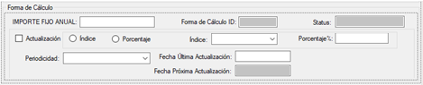

1. **Importe Fijo Anual:** Permitir la captura numérica con 8 dígitos más 2 decimales
2. **Forma de Cálculo ID**: Lo debe asignar el sistema de manera secuencail por Grupo en el Alta o Modificación, sin permitir su edición.
3. **Status**: Lo debe asignar el sistema (Activo y Cancelado) debiendo existir únicamente uno Activo.

**Actualización**

1. **Checbox:** Cuando se marque este campo, mostrar o habilitar los campos: Índice y Porcentaje, debiendo permitir que únicamente se marque uno de los dos.
2. **Índice:** Habilitar este campo cuando se marque el checkbox Índice y mostrar el catálogo de Indicadores.
3. **Porcentaje %:** Habilitar este campo cuando se marque el checkbox y permitir la captura numérica de 2 dígitos más 2 decimales.
4. **Periodicidad:** Mostrar catálogo de periodicidades
5. **Fecha Última Actualización**: Permitir la captura de fecha con formato DD/MM/AAAA y validar que no sea anterior a la fecha contable del sistema.
6. **Fecha Próxima Actualización**: Calcular esta fecha a partir de la Fecha de Última Actualización más la periodicidad y validar que no sea anterior a la fecha contable del sistema.
   1. **Porcentaje Anual**

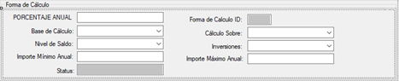

1. **Porcentaje Anual:** Permitir la captura numérica con 2 dígitos más 2 decimales
2. **Forma de Cálculo ID**: Asignar ID de manera secuencail por Grupo en el Alta o Modificación de cualquier dato, sin permitir su edición.
3. **Base de Cálculo:** Mostrar lista con las opciones: Inversiones, Activo y Patrimonio.
4. **Cálculo sobre:** Mostrar lista con las opciones: Saldo Promedio y Valor
5. **Nivel de Saldo:** Mostrar lista con las opcioes: Individual y Global
6. **Inversiones:** Habilitar este campo cuando se seleccione Inversiones en el campo Base de Cálculo y mostrar lista con las opciones: Valor en Libros y Valor de Mercado
7. **Importe Mínimo Anual:** Permitir la captura numérica con 8 dígitos y 2 decimales.
8. **Importe Máximo Anual:** Permitir la captura numérica con 8 dígitos y 2 decimales.
9. **Status**: Lo debe asignar el sistema (Activo y Cancelado) debiendo existir únicamente un Activo.
   1. **Tabla de Rangos**

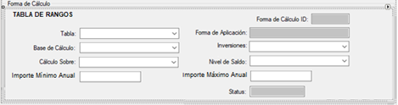

1. **Tabla de Rangos:** Mostrar lista con las Tablas registradas y permitir la selección de una Tabla.
2. **Forma de Cálculo ID:** Asignar ID de manera secuencail por Grupo en el Alta o Modificación de cualquier dato, sin permitir su edición.
3. **Forma de Aplicación:** Mostrar esta característica (Por segmento o Por Saldo) de la Tabla seleccionada sin que pueda editarse.
4. **Base de Cálculo:** Mostrar lista con las opciones: Patrimonio, Activo e Inversiones. Con la selección de este último, habilitar el campo Inversiones.
5. **Inversiones:** Mostrar lista con las opciones: Valor en Libros y Valor de Mercado.
6. **Cálculo sobre:** Mostrar lista con las opciones: Saldo Promedio y Valor
7. **Nivel de Saldo:** Mostrar lista con las opciones: Individual y Global
8. **Importe Mínimo Anual:** Permitir la captura numérica con 8 dígitos más 2 decimales.
9. **Importe Máximo Anual:** Permitir la captura numérica con 8 dígitos más 2 decimales.
10. **Status:** Asignar el Status Activo en el Alta y cambiar el Status a Cancelado al parámetro anterior, en su caso. Mostrar el Status sin permitir su edición.

**Botones**

1. **Botón Alta**: Habilitar todos los campos para capturar un nuevo parámetro, así como el grid con la primera fila habilitada para capturar por lo menos un contrato.
2. **Botón Modificar**: Permitir la edición de los datos, incluyendo el porcentaje de participación de los contratos.
3. **Botón Eliminar:** Eliminar del Grupo el contrato (fila) seleccionado.
4. **Botón Aceptar**: El sistema guarda los datos registrados, asigna un número al grupo en caso de Alta, asigna un ID a los Parámetros Generales y el Status Activo y, en caso de existir un parámetro anterior le cambia el Status a Cancelado, calcula la Fecha de Próximo Cálculo, calcula la Fecha de Próxima Revisión en su caso, calcula la Cuota Total en su caso, asigna un ID a la Forma de Cálculo y el Status Activo, le cambia el Status de la Forma de Cálculo anterior a Cancelado en su caso, calcula la Fecha de Próxima Actualización en su caso y valida que la suma de los porcentajes registrados no rebase el 100.00%, así como que se haya registrado por lo menos un contrato en el Grupo y regresa a la pantalla Grupos de Contrato (Consulta).
5. **Botón Cancelar**: No realizar ningún registro o modificación de datos y regresar a la pantalla Parámetros por Contrato (Grid).
6. **Agregar Fila:** Mostrar una nueva fila en el grid y permitir la captura para agregar un contrato al Grupo, debiendo validar que dicho contrato exista y no se encuentra registrado en ningún otro grupo.
7. **Salir:** Regresar a la pantalla Grupos de Contrato (Consulta).